Zápis č. 28

z jednání Osadního výboru v Hájově dne 15. listopadu 2021

Přítomní členové OV: Sýkora Ondřej, Kocourek Pavel, Šrámek Jaroslav, Kuchařová Petra, Böhm Petr, Böhm Martin,
Omluvení členové OV: Opěla Ondřej
Hosté: Ing. Arch. Malík Jan, Jurečka Radek, Ing. Venzara Jaroslav, Maléř Martin

Program:
- Zahájení zasedání a schválení programu
- Informace k problematice nakládání s odpadními vodami
- Pozemek pro sportoviště Hájov
- Valašská rallye 2022
- Umístění výdejního boxu „Zásilkovny“
- Diskuze, dotazy, připomínky, požadavky OV
- Kulturní a společenské záležitosti
- Usnesení

- Zahájení zasedání a schválení programu
Předseda OV p. Sýkora přivítal všechny hosty a přítomné členy Osadního výboru a zahájil zasedání OV.

Hlasování o programu schůze:
Pro: Sýkora Ondřej, Kocourek Pavel, Šrámek Jaroslav, Kuchařová Petra, Böhm Petr, Böhm Martin, Opěla Ondřej
Proti: 0
Zdržel se: 0

Program zasedání OV byl schválen

- Informace k problematice nakládání s odpadními vodami
Úvodní slovo dostal Ing. Venzara, informoval o tom, že město se začalo více zajímat o nakládání s odpadními vodami. Informoval o několika možných variantách, problémy ohledně finanční výhodnosti, a také provozování
Připojení k městské kanalizací není reálné. Druhá varianta Rybí – obec se stará o nově umístěné ČOV a také je provozuje.
Třetí varianta je finanční pomoc města na nově budované čističky (dotace města), odpovědnost zůstává na občanech
Vedení města se zatím chystá zmapovat situaci, jaká by se mohla na Hájově uskutečnit
Pan Sýkora se zeptal, zda existuje nějaká studie pro centrální kanalizaci a kolik by to stálo.
Odpovídá p. Jurečka, že existuje studie proveditelnosti cca 10 let, jsou již i nakoupeny pozemky na možné budování čističek (3 obecní místa), ale zhotovit centrální čističky v katastru obce je v současné době nereálné.
Pan Maléř informoval o jednotlivých krocích, které jsou třeba postupně učinit, aby se mohla instalovat nová ČOV pro jednotlivé domy
Závěry z diskuze vyplývají, že je potřebné udělat informační kampaň, a vysvětlit občanům, co můžou očekávat, jaké podmínky budou muset splnit a jak jim může město pomoci
OV bere na vědomí, že je toto dobrá vůle města, pomoci občanům, není to jejich povinnost, je nutné zajistit, jak tyto informace dostat k občanům

- Pozemek pro sportoviště Hájov
Pan Sýkora informoval o schůzce ohledně nového sportoviště na Hájově, bude nutný ještě poplatek pro vyjmutí z půdního fondu (finance ohledně vynětí a následné zemní práce) a také na zbudování propustku na průjezd na další pozemky
Existuje situační studie, jak by areál sportoviště mohl v budoucnu vypadat - OV spolupracuje společně s SDH na budoucí podobě sportoviště a celkové koncepci areálu
V minulém týdnu již proběhla dobrovolnická brigáda členů SDH na vykácení náletových dřevin a úpravě pozemku

- Valašská rallye 2022
Členové OV byli požádáni pořadateli Valašské rallye na rok 2022 o možnosti průjezdu obcí Hájov (viz příloha)

Hlasování o žádosti o průjezd Valašské rallye v termínu 9-10.4.2022 přes katastr obce Hájov:
Pro: Sýkora Ondřej, Kocourek Pavel, Šrámek Jaroslav, Kuchařová Petra, Böhm Petr,
Proti: 0
Zdržel se: Böhm Martin

OV souhlasí s průjezdem rychlostní zkoušky Valašské rallye v termínu 9-10.4.2022

- Umístění výdejního boxu „Zásilkovny“
Členové OV byli požádání o posouzení možnosti umístění boxu „Zásilkovny“ na návsi (možnosti umístění jsou v příloze)
Hlasování o žádosti umístění výdejního boxu „Zásilkovny“ u Kulturního domu
Pro: Sýkora Ondřej, Kocourek Pavel, Šrámek Jaroslav, Kuchařová Petra, Böhm Petr
Proti: 0
Zdržel se: 0

OV souhlasí s umístěním výdejního boxu „Zásilkovny“ u Kulturního domu

- Diskuze, dotazy, připomínky, požadavky OV a občanů
Pan Kocourek vyslovil poděkování členům OV a dobrovolným brigádníkům, kteří se podíleli na vystěhování vnitřních prostor pergoly.
Pan Sýkora informoval, že bylo s TS dohodnuto nazdobení vánočního stromu nejpozději k 26.11.2021 (27.11.2021 dochází ke slavnostnímu rozsvěcení stromu)
Pan Petr Böhm informoval o dvou černých skládkách stavební suti. Souřadnice první z nich jsou 49.6398903N 18.1779178E, druhá skládka se nachází asi 200 od první skládky , ve směru toku potoka Klenosu. Yto skládky již byly projednány i na komisi pro životní prostředí.
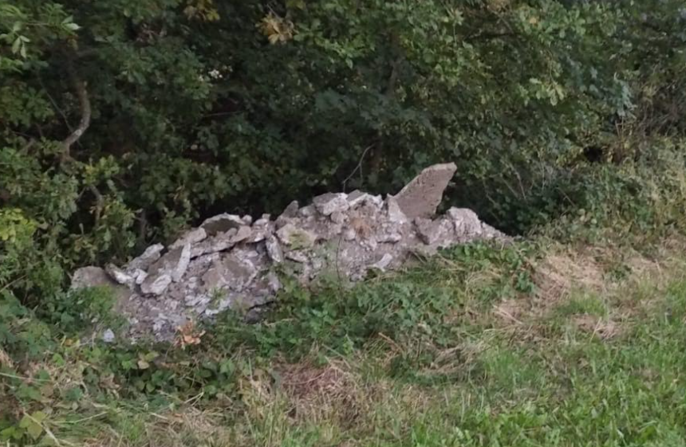
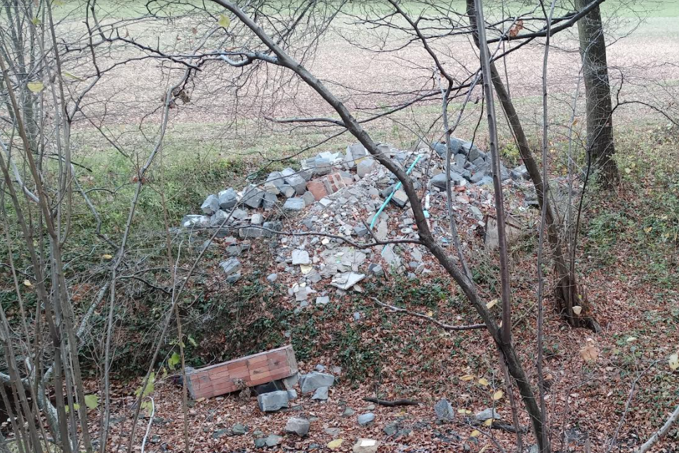

- Kulturní a společenské záležitosti
Dne 27.11.2021 přijede tradičně Mikuláš se svojí družinou a slavnostně rozsvítí vánoční strom

- Usnesení
OV souhlasí s průjezdem rychlostní zkoušky Valašské rallye v termínu 9-10.4.2022
OV vzal na vědomí informace ohledně problematiky nakládání s odpadními vodami
OV vzal na vědomí informace o pozemku pro budoucí sportoviště

Hlasování o výše uvedeném usnesení OV:
Pro: Sýkora Ondřej, Kocourek Pavel, Šrámek Jaroslav, Kuchařová Petra, Böhm Petr, Böhm Martin,
Proti: 0
Zdržel se: 0

Usnesení OV zápisu č. 28 bylo schváleno

Zapsal: Pavel Kocourek

Hájov
18. listopadu 2021 Ing. Ondřej Sýkora
předseda osadního výboru

